FICHE DE CONTRÔLE ASSURANCE-QUALITÉ POUR L’ANTHROPOMÉTRIE

Numéro d’équipe : _____

Date  (jj/mm) | Balance  # | Poids  (0,0 kg) | Toise  # | Longueur  (000,0) (cm) | Ruban PB Enfant # | Circon-férence  (000) (mm) | Ruban PB Femme # | Circon-férence  (000) (mm) | Remarques sur les conditions de l’équipement
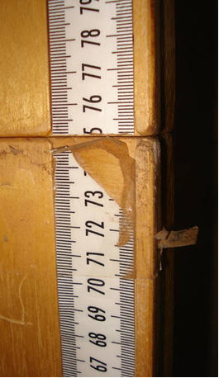
STANDARDISATION DE l’Équipement ANTHROPOMÉTRIque
Vérifier la qualité des rubans mesureurs au niveau des toises. Un ruban de mauvaise qualité empêchera la lecture précise des mesures de taille/longueur !

- S’assurer que l’ensemble de l’équipement anthropométrique fonctionne correctement
et qu’aucun outil n’est endommagé. Si un outil est endommagé et qu’il doit être
remplacé, enregistrez les détails dans la colonne "Remarques sur les conditions
de l'équipement ".

- Avant le test de standardisation anthropométrique, étiqueter chaque outil avec
un nombre distinct :
- Balances de 1 à n
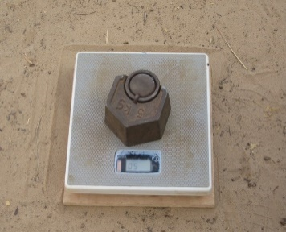
- Toises de 1 à n
- Rubans PB de 1 à n
Il est recommandé d’utiliser une planche en bois pour stabiliser la balance au sol.

- Standardiser la balance avec un poids standard (min. 5 kg) deux fois de suite.

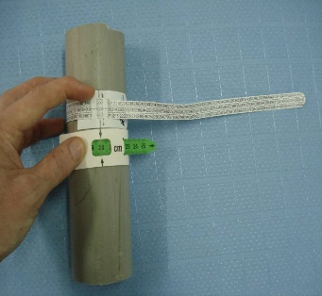
- Standardiser la toise avec un bâton en bois de 110,0 cm et le ruban PB avec un tuyau
en plastique.

- Les superviseurs doivent toujours prévoir des outils de rechange en cas de problèmes.
- Si un des outils ne fonctionne pas correctement pendant la collecte des données, appeler le superviseur et demander à échanger immédiatement l’outil.

